**Графический диктант Д.Б. Эльконина**

**Авторы:** Д.Б. Эльконин

**Цель:** оценка качеств внимания, выполнения инструкций взрослого и саморегуляции у детей.

**Адресат:** обучающиеся от 6 лет.

**Материалы и оборудование:** бланк образец или классная доска, лист бумаги в клеточку или бланк в клеточку, карандаш/ручка или фломастер, оставляющие широкий след.

**Процедура проведения:** Материалом служит лист бумаги в клетку с нанесенными на нем 4 точками или бланк в клеточку. Перед проведением методики доска расчерчивается на клетки, чтобы на ней можно было иллюстрировать указания, дающиеся детям. Либо используется бланк-образец.

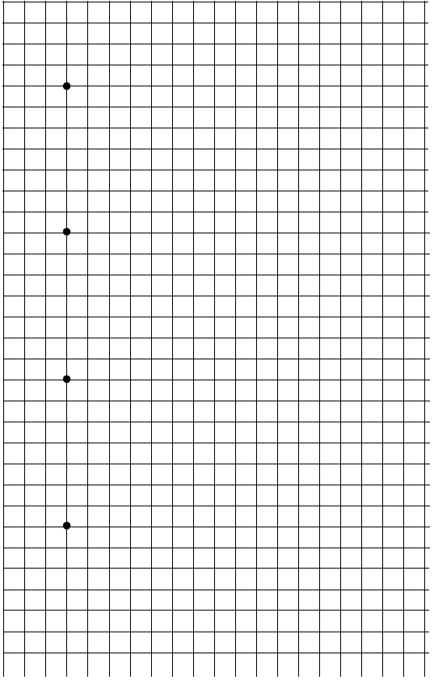

Давая детям инструкцию, нужно иметь перед собой ее текст, чтобы она была воспроизведена дословно. После того как детям розданы яркие цветные карандаши с толстыми грифелями или фломастеры (ручки, простые карандаши, тонкие карандаши не будет видно на распечатанном листе) и листы, педагог-психолог дает предварительные объяснения:

«Сейчас мы с вами будем рисовать разные узоры. Надо постараться, чтобы они получились красивыми и аккуратными. Для этого нужно внимательно слушать меня. Я буду говорить, на сколько клеточек и в какую сторону вы должны проводить линию. Проводите только те линии, которые я скажу. Когда проведете линию, ждите, пока я скажу, как надо проводить следующую. Следующую линию нужно начинать там, где закончилась предыдущая, не отрывая карандаша от бумаги. Все помнят, где правая рука? Вытяните правую руку в сторону. Видите, она указывает на дверь (называется какой-либо реальный ориентир, имеющийся в помещении; детей, вытянувших не ту руку, поправляют). Когда я скажу, что надо провести линию направо, вы ее проведете вот так – к двери (на доске проводится линия слева направо длиной в одну клетку). Это я провожу линию на одну клетку направо. А теперь я, не отрывая руки, провожу линию на две клетки вверх (на доске рисуется соответствующая линия). Теперь вытяните левую руку. Видите, она показывает на окно (снова называется реально имеющийся в помещении ориентир). Вот я, не отрывая руки, провожу линию на три клетки налево – к окну (на доске проводится соответствующая линия). Все поняли, как надо рисовать?»

После того как даны предварительные объяснения, переходят к рисованию тренировочного узора. Проверяющий говорит:

«Начинаем рисовать первый узор. Поставьте карандаши на самую верхнюю точку. Внимание! Рисуйте линию: одна клетка вниз. Не отрывайте карандаша от бумаги. Теперь одна клетка направо. Одна клетка вверх. Одна клетка направо. Одна клетка вниз. Одна клетка направо. Одна клетка вверх. Одна клетка направо. Одна клетка вниз. Дальше продолжайте рисовать такой же узор сами».

Проверяющему может быть удобнее диктовать, ориентируясь не на текст, а на сам узор. Образцы тренировочного и проверочных узоров приведены на рис.

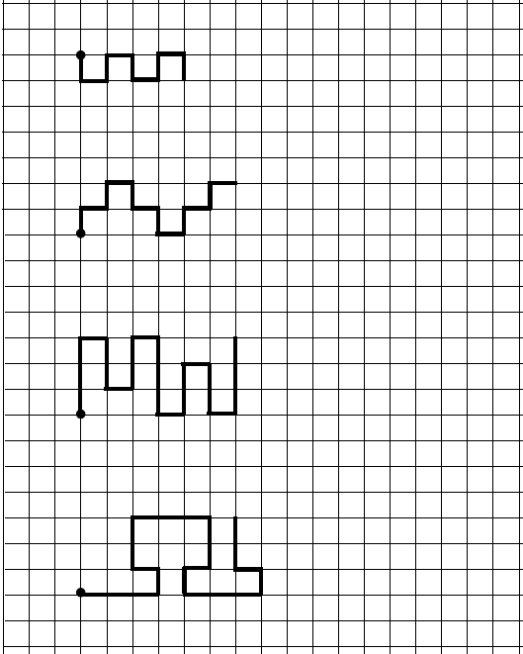

При диктовке нужно делать достаточно длительные паузы, чтобы дети успевали закончить предыдущую линию. На самостоятельное продолжение узора дается полторы-две минуты. Детям нужно объяснить, что узор не обязательно должен идти по всей ширине страницы. Во время рисования тренировочного узора (как под диктовку, так и далее – самостоятельно) специалист ходит по рядам и исправляет допущенные детьми ошибки, помогая им точно выполнить инструкцию. При рисовании последующих узоров такой контроль снимается; специалист следит только за тем, чтобы дети не переворачивали свои листки и чтобы они начинали каждый следующий узор с нужной точки. В случае необходимости он ободряет робких детей, но никаких конкретных указаний не дает. По окончании времени, отведенного для самостоятельного продолжения тренировочного узора, педагог-психолог говорит:

«Все, этот узор дальше рисовать не надо. Теперь поставьте карандаш на следующую точку. Приготовились. Внимание! Одна клетка вверх. Одна клетка направо. Одна клетка вверх. Одна клетка направо. Одна клетка вниз. Одна клетка направо. Одна клетка вниз. Одна клетка направо. Одна клетка вверх. Одна клетка направо. Одна клетка вверх. Одна клетка направо. Теперь сами продолжайте рисовать тот же узор».

Предоставив детям полторы-две минуты на продолжение узора, проверяющий говорит:

«Все, дальше рисовать этот узор не надо. Мы будем рисовать следующий узор. Поднимите карандаши. Поставьте их на следующую точку. Начинаю диктовать. Внимание! Три клетки вверх. Одна клетка направо. Две клетки вниз. Одна клетка направо. Две клетки вверх. Одна клетка направо. Три клетки вниз. Одна клетка направо. Две клетки вверх. Одна клетка направо. Две клетки вниз. Одна клетка направо. Три клетки вверх. Теперь сами продолжайте рисовать этот узор».

Через полторы-две минуты начинается диктовка последнего узора:

«Поставьте карандаши на самую нижнюю точку. Внимание! Три клетки направо. Одна клетка вверх. Одна клетка налево (слово «налево» выделяется голосом, так как до сих пор это направление отсутствовало). Две клетки вверх. Три клетки направо. Две клетки вниз. Одна клетка налево. Одна клетка вниз. Три клетки направо. Одна клетка вверх. Одна клетка налево. Две клетки вверх. Теперь сами продолжайте рисовать этот узор».

**Инструкция:** инструкции даны в разделе “Процедура проведения”.

**Обработка и интерпретация результатов:**

Результаты выполнения тренировочного узора не оцениваются.

В каждом из последующих узоров оценивается порознь выполнение диктанта и самостоятельное продолжение узора. Оценка производится по следующей шкале.

Выполнение диктанта

* Точное воспроизведение узора – 4 балла (неровность линий, «дрожащая» линия, «грязь» и т. п. не учитываются и не снижают оценки).
* Воспроизведение, содержащее ошибку в одном элементе – 3 балла.
* Воспроизведение с несколькими ошибками – 2 балла.
* Воспроизведение, в котором имеется лишь сходство отдельных элементов с диктовавшимся узором – 1 балл.
* Отсутствие сходства даже в отдельных элементах – 0 баллов.

Продолжение узора

За самостоятельное продолжение узора оценки выставляются по той же шкале. Таким образом, за каждый узор ребенок получает по две оценки: одну – за выполнение диктанта, другую – за самостоятельное продолжение узора. Каждая из них колеблется в пределах от 0 до 4.

Общая оценка за выполнение диктанта выводится из трех соответствующих оценок за отдельные узоры путем суммирования максимальной из них с минимальной. Оценка, занимающая промежуточное положение или же совпадающая с максимальной или с минимальной, не учитывается. Если все три оценки одинаковые, то берется сумма только двух оценок. Полученная оценка может колебаться от 0 до 8. Общая оценка за продолжение узора аналогично выводится из трех оценок. Она также может колебаться от 0 до 8.

Итоговая оценка выполнения всего задания в целом получается сложением двух общих оценок. Она может колебаться от 0 (если ни за один узор не получено больше 0 баллов) до 16 (если во всех трех узорах получено по 4 балла как за работу под диктовку, так и за их самостоятельное продолжение). Успешность выполнения методики «Графический диктант» очень сильно зависит от того, имел ли ребенок раньше опыт фронтального обучения. У шестилетних детей, имеющих такой опыт, вполне возможны высшие оценки. В то же время ребенок, не посещавший детский сад, вполне может получить за «Графический диктант» нулевой балл.

В группу риска попадают все дети, получившие 0-13 баллов итоговой оценки.

